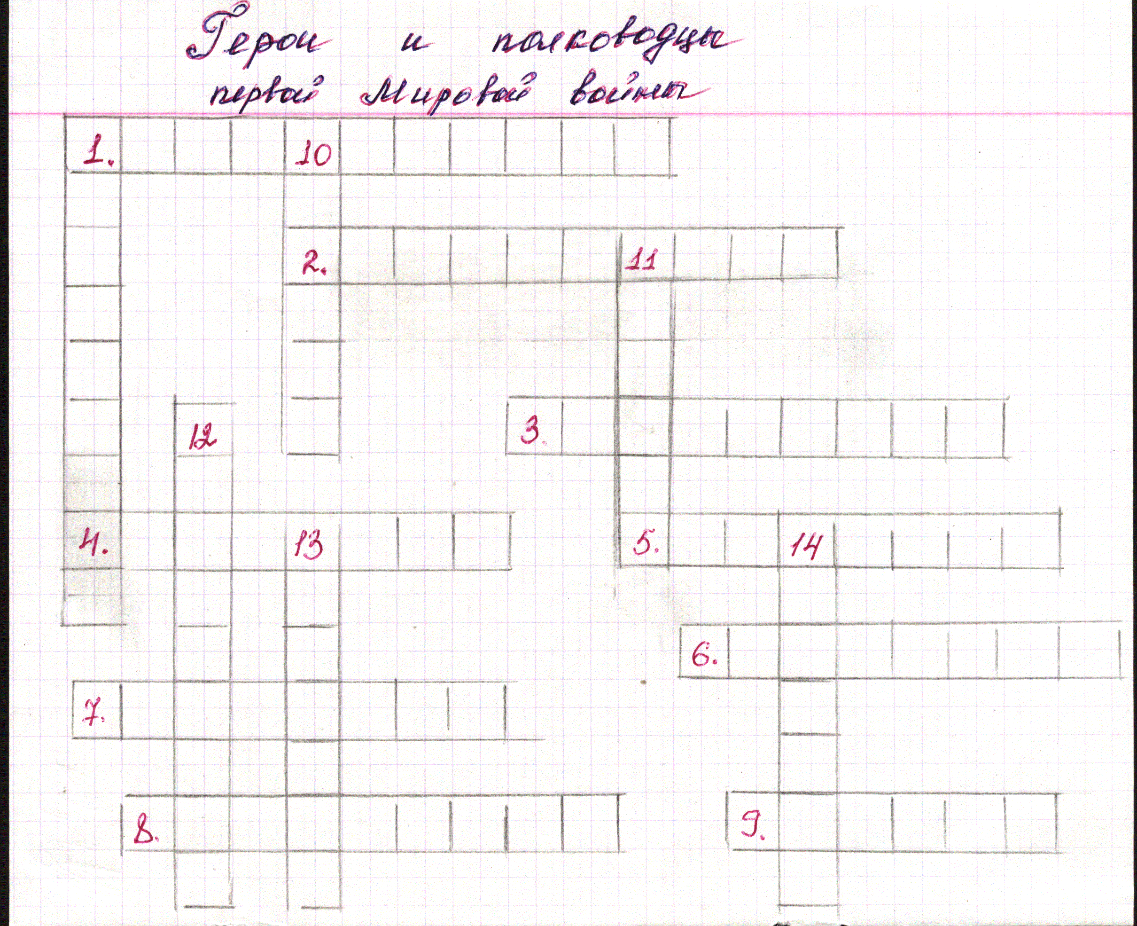

***По горизонтали:***

1. Младший [офицер](http://ru.wikipedia.org/wiki/%D0%9E%D1%84%D0%B8%D1%86%D0%B5%D1%80) Русской императорской армии, награжден  [Георгиевским крестом](http://ru.wikipedia.org/wiki/%D0%93%D0%B5%D0%BE%D1%80%D0%B3%D0%B8%D0%B5%D0%B2%D1%81%D0%BA%D0%B8%D0%B9_%D0%BA%D1%80%D0%B5%D1%81%D1%82)

Военачальник РККА времён Гражданской войны, военный теоретик, Маршал Советского Союза (1935). Репрессирован в 1937 г.

### 2.[прапорщик](http://ru.wikipedia.org/wiki/%D0%9F%D1%80%D0%B0%D0%BF%D0%BE%D1%80%D1%89%D0%B8%D0%BA) царской армии ; советский [военачальник](http://ru.wikipedia.org/wiki/%D0%92%D0%BE%D0%B5%D0%BD%D0%B0%D1%87%D0%B0%D0%BB%D1%8C%D0%BD%D0%B8%D0%BA), [генерал-лейтенант](http://ru.wikipedia.org/wiki/%D0%93%D0%B5%D0%BD%D0%B5%D1%80%D0%B0%D0%BB-%D0%BB%D0%B5%D0%B9%D1%82%D0%B5%D0%BD%D0%B0%D0%BD%D1%82).

### 3. Председатель Временного правительства.

4. Верховный Главнокомандующий Русской армии. Один из организаторов белогвардейской Добровольческой армии .

5. «Чёрный барон».Один из главных руководителей  [Белого движения](http://ru.wikipedia.org/wiki/%D0%91%D0%B5%D0%BB%D0%BE%D0%B5_%D0%B4%D0%B2%D0%B8%D0%B6%D0%B5%D0%BD%D0%B8%D0%B5) . Генерал Российской императорской армии

6.   Кавалер полного Георгиевского банта, советский маршал.

7.Командир [украинского «красного казачества»](http://ru.wikipedia.org/wiki/%D0%A7%D0%B5%D1%80%D0%B2%D0%BE%D0%BD%D0%BE%D0%B5_%D0%BA%D0%B0%D0%B7%D0%B0%D1%87%D0%B5%D1%81%D1%82%D0%B2%D0%BE); [комкор](http://ru.wikipedia.org/wiki/%D0%9A%D0%BE%D0%BC%D0%BA%D0%BE%D1%80)

8. Герой Гражданской войны

9.  российский военный и политический деятель, один из руководителей Белого движения.

***По вертикали:***

1. Пулеметчик., Маршал Советского Союза , дважды Герой Советского Союза . Народный комиссар обороны ССС.

10.. Военный комиссар. Погиб при переправе.

11.Кадровый военный Русской императорской армии; начальник Штаба и Генштаба РККА, один из первых Маршалов Советского ;репрессирован

12. Подпольщик, активист «расстрельных списков», маршал ССР

13.. **Р**усский генерал артиллерии [Добровольческой армии](http://ru.wikipedia.org/wiki/%D0%94%D0%BE%D0%B1%D1%80%D0%BE%D0%B2%D0%BE%D0%BB%D1%8C%D1%87%D0%B5%D1%81%D0%BA%D0%B0%D1%8F_%D0%B0%D1%80%D0%BC%D0%B8%D1%8F),

14. имя медсестры, награжденная трижды Георгиевским крестом

**Герои и полководцы первой Мировой войны**

***/к р о с с в о р д/.***

***По горизонтали:***

**1.Тухачевский М.Н., 2.Пархоменко Ф.А., 3. Керенский А.Ф., 4. Корнилов Л.Г..**

**5.Врангель П.Н. 6.  Буденный С.М. 7. Примаков В.М. 8. Котовский Г.И.**

**9. Юденич Н.Н**

***По вертикали:***

#### 1. Тимошнеко С.К., 10. Чапаев В.И., 1. Егоров А.И. 12. Ворошилов К.Е.

**13. Ирманов В.А., 14. Надежда /Плаксина/.**